**АКЦИОНЕРНОЕ ОБЩЕСТВО**

**«РОССЕТИ НАУЧНО-ТЕХНИЧЕСКИЙ ЦЕНТР»**

**РУКОВОДСТВО ПОЛЬЗОВАТЕЛЯ**

**Реестр разрешенного к применению оборудования в ПАО "Россети"**

**(Реестр ЗАК ПАО “Россети”)**

г. Москва

2023г.

**ЛИСТ СОГЛАСОВАНИЯ**

к Руководству пользователя автоматизированной информационной системы «Реестр разрешенного к применению оборудования в ПАО «Россети»

**Со стороны Заказчика (АО «Россети Научно-технический центр»):**

| **СОГЛАСОВАНО** | | | |
| --- | --- | --- | --- |
| **Должность** | **ФИО** | **Подпись** | **Дата** |
|  |  |  |  |

**СПИСОК ИСПОЛНИТЕЛЕЙ**

| **Должность,**  **Фамилия И.О.** | **Подпись** | **Дата** |
| --- | --- | --- |
| Начальник Управления внутренних разработок  Кругликов В.В. |  |  |
| Специалист Управления внутренних разработок  Усачева И.А. |  |  |

**СОДЕРЖАНИЕ**

СПИСОК ТЕРМИНОВ И ОПРЕДЕЛЕНИЙ 5

СПИСОК СОКРАЩЕНИЙ 6

1 ОБЩИЕ СВЕДЕНИЯ 7

1.1. Полное наименование системы и ее условное обозначение 7

1.2. Область применения 7

2 Назначение и условия применения 7

2.1. Виды деятельности, для выполнения которых предназначена Система 7

2.2. Условия, при соблюдении которых обеспечивается применение Системы в соответствии с назначением 7

2.3. Требования к ПК пользователя 8

3 ПОРЯДОК РАБОТЫ В СИСТЕМЕ 8

3.1. Начало работы в Системе 8

3.2. Описание интерфейса 8

4 РЕКОМЕНДАЦИИ ПО ОСВОЕНИЮ 19

# 

# **СПИСОК ТЕРМИНОВ И ОПРЕДЕЛЕНИЙ**

| Авторизация | – | получение прав доступа пользователя |
| --- | --- | --- |
| Аутентификация | – | проверка подлинности пользователя |
| Администрирование | – | выполнение комплекса работ по обеспечению штатной работы программного обеспечения, корректного доступа к системе и технической поддержки пользователей |
| Программное обеспечение (приложение) | – | совокупность программ системы обработки информации и программных документов, необходимых для эксплуатации этих программ |
| Техническое средство | – | аппаратное или программно-аппаратное устройство, осуществляющее формирование, обработку, передачу или прием информации в информационной системе |

# **СПИСОК СОКРАЩЕНИЙ**

| ЗАК | – | Заключение аттестационной комиссии |
| --- | --- | --- |
| ПО | – | Программное обеспечение |
| ПК | – | Персональный компьютер |
| ОС | – | Операционная система |
| QR-код | – | Quick Response, код быстрого отклика |

# **1 ОБЩИЕ СВЕДЕНИЯ**

## Полное наименование системы и ее условное обозначение

Полное наименование системы – «Реестр разрешенного к применению оборудования в ПАО "Россети"».

Краткое наименование системы – Система, е-ЗАК.

## Область применения

Система применяется для предоставления публичного прямого доступа к актуальной информации об аттестации оборудования электрической сети.

# 

# **2** НАЗНАЧЕНИЕ И УСЛОВИЯ ПРИМЕНЕНИЯ

## Виды деятельности, для выполнения которых предназначена Система

Система предназначена для хранения, просмотра, редактирования и актуализации информации о выданных заключениях комиссии по аттестации электроэнергетического оборудования.

Основной целью создания Системы является обеспечение пользователя понятным и удобным интерфейсом для доступа к информации о выданных заключениях аттестационной комиссии, в том числе в виде QR-кодов с прямыми ссылками на страницы ЗАК.

## Условия, при соблюдении которых обеспечивается применение Системы в соответствии с назначением

Поиск и просмотр информации о ЗАК, скачивание QR-кодов и переход по ссылкам в них, а также скачивание прикрепленных к ЗАК документов (при их наличии) доступны всем пользователям без необходимости авторизации в системе.

Применение Системы в данном случае обеспечивается только наличием сетевого доступа к Системе.

Добавление, редактирование и удаление информации о ЗАК (в т.ч. прикрепление документов) доступно только авторизованным пользователям.

Применение данных функций Системы обеспечивается дополнительно наличием у пользователя логина и пароля, настроенных для входа в Систему.

## Требования к ПК пользователя

Для работы с Системой пользователю необходим Web-браузер и доступ в Интернет (или в корпоративный сегмент сети - для авторизации в Системе).

Минимальные системные требования для работы с е-ЗАК:

* операционная система Windows (не ниже Windows 7);
* браузер Chrome версии 80.0.Х или совместимый;
* процессор Intel Pentium 4 / Athlon 64 или более поздней версии с поддержкой SSE2;
* свободное место на диске не менее 350 Мб;
* оперативная память не менее 512 Мб.

# **3** ПОРЯДОК РАБОТЫ В СИСТЕМЕ

## Начало работы в Системе

Работа в Системе начинается с Главной страницы, которая содержит список выданных ЗАК. Для открытия Главной страницы необходимо запустить веб-браузер и в адресной строке набрать адрес Системы: <https://ezak.rosseti.ru/>. Интерфейс Главной страницы представлен на рисунке 1.

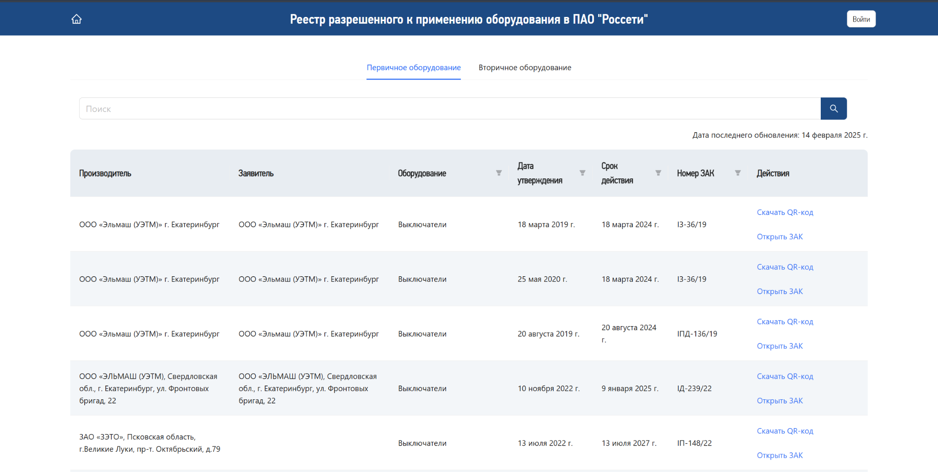

Рисунок 1 - Главная страница е-ЗАК

## Описание интерфейса

На Главной странице Системы для всех пользователей доступны следующие элементы интерфейса:

* вкладки “Первичное оборудование” и “Вторичное оборудование” (рисунок 2): каждая вкладка содержит таблицу со списком выданных ЗАК по соответствующим типам оборудования;



Рисунок 2 - Вкладки “Первичное оборудование” и “Вторичное оборудование”

* поисковая строка (рисунок 3): поиск осуществляется по столбцам таблицы “Производитель”, “Заявитель”, “Оборудование”, “Номер ЗАК” автоматически по мере ввода запроса в строку;



Рисунок 3 - Поисковая строка

* таблица с информацией о выданных ЗАК с возможностью фильтрации по столбцам “Оборудование”, “Дата утверждения”, “Срок действия”, “Номер ЗАК” (рисунок 4): для выполнения фильтрации необходимо нажать на кнопку фильтра, отметить нужные фильтры в выпадающем меню и нажать на кнопку “ОК”, для отмены фильтрации необходимо нажать на кнопку “Сбросить” (рисунок 5);



Рисунок 4 - Столбцы с фильтрацией

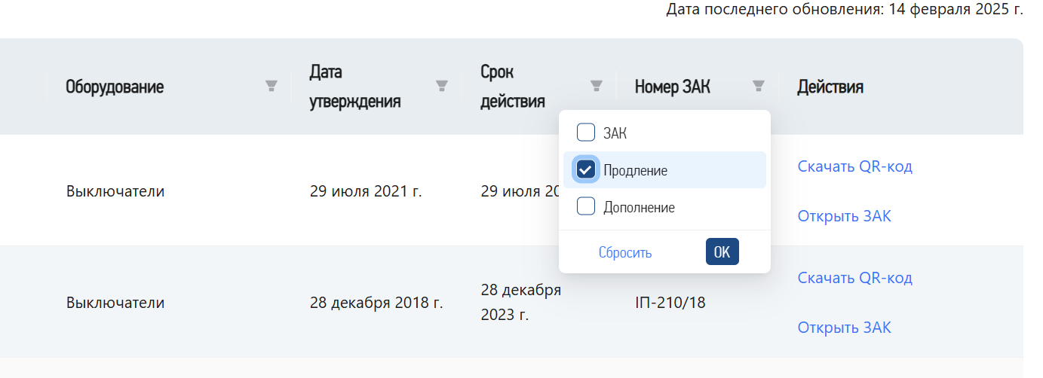

Рисунок 5 - Меню фильтрации

* кнопка “Скачать QR-код” в строке ЗАК (рисунок 6): при нажатии осуществляется загрузка на компьютер пользователя изображения QR-кода в формате .png; при сканировании данного кода и переходе по ссылке открывается страница данного ЗАК (рисунок 8);



Рисунок 6 - Кнопка “Скачать QR-код”

* кнопка “Открыть ЗАК” в строке ЗАК (рисунок 7): при нажатии осуществляется переход на страницу данного ЗАК (рисунок 8);



Рисунок 7 - Кнопка “Открыть ЗАК”

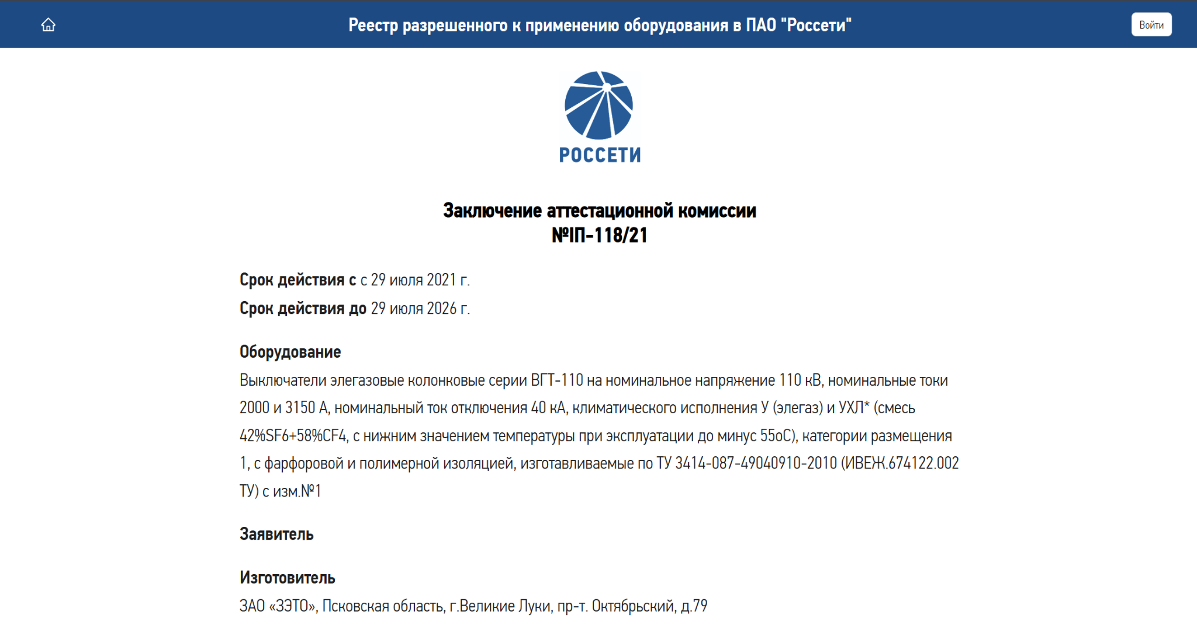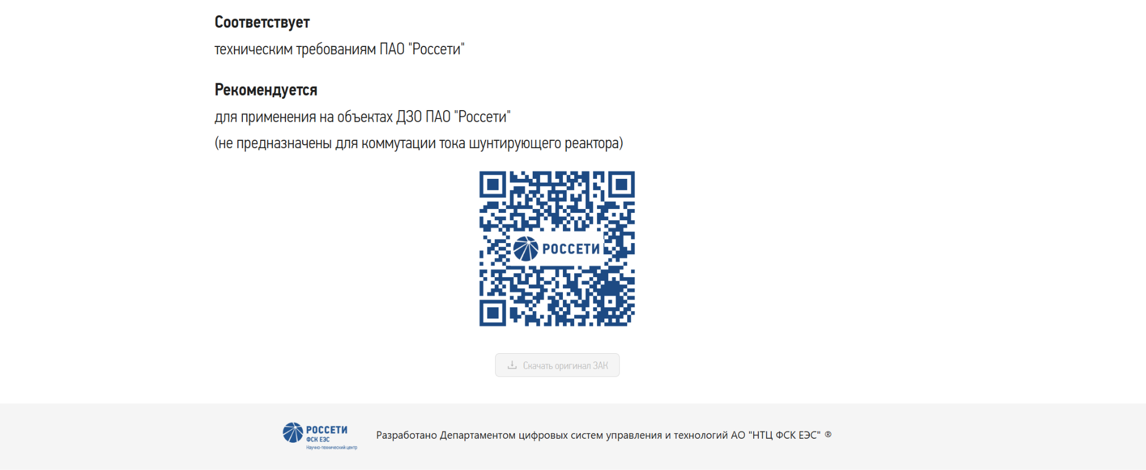

Рисунок 8 - Страница ЗАК

* кнопка возврата на Главную страницу (доступна на любой странице Системы) (рисунок 9);



Рисунок 9 - Кнопка возврата на Главную страницу

* кнопка “Войти” (доступна на любой странице Системы, рисунок 10): при нажатии осуществляется переход на страницу авторизации с полями для ввода логина и пароля (рисунок 11);



Рисунок 10 - Кнопка “Войти”

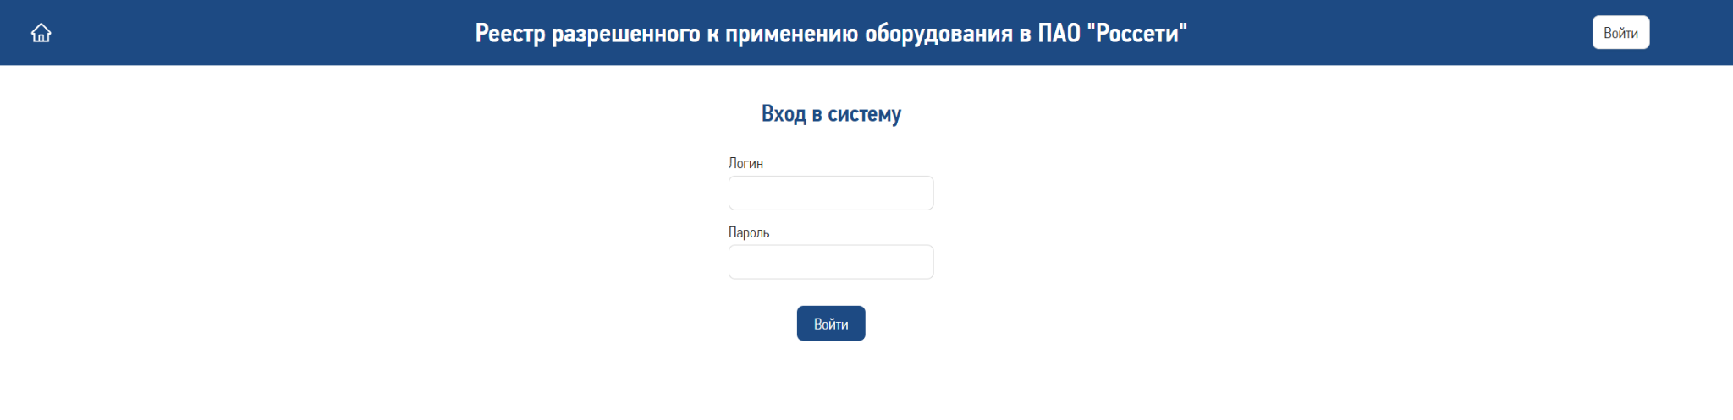

Рисунок 11 - Страница входа в Систему

На Странице ЗАК для всех пользователей доступна кнопка “Скачать оригинал ЗАК”, при нажатии на которую осуществляется загрузка на компьютер пользователя скан-копии ЗАК в формате .pdf. Оригинал ЗАК может отсутствовать в базе данных Системы, в этом случае кнопка будет неактивной (рисунок 12).





Рисунок 12 - Кнопка “Скачать оригинал ЗАК”

После ввода логина и пароля на Странице входа в Систему и нажатия на кнопку “Войти”, при успешной аутентификации и авторизации пользователя в Системе (данное действие возможно только в корпоративном сегменте сети) на Главной странице становятся доступны следующие элементы интерфейса:

* кнопка “Добавить ЗАК” (рисунок 13): при нажатии осуществляется переход на страницу добавления ЗАК (описание интерфейса страницы добавления ЗАК приведено на с.16);

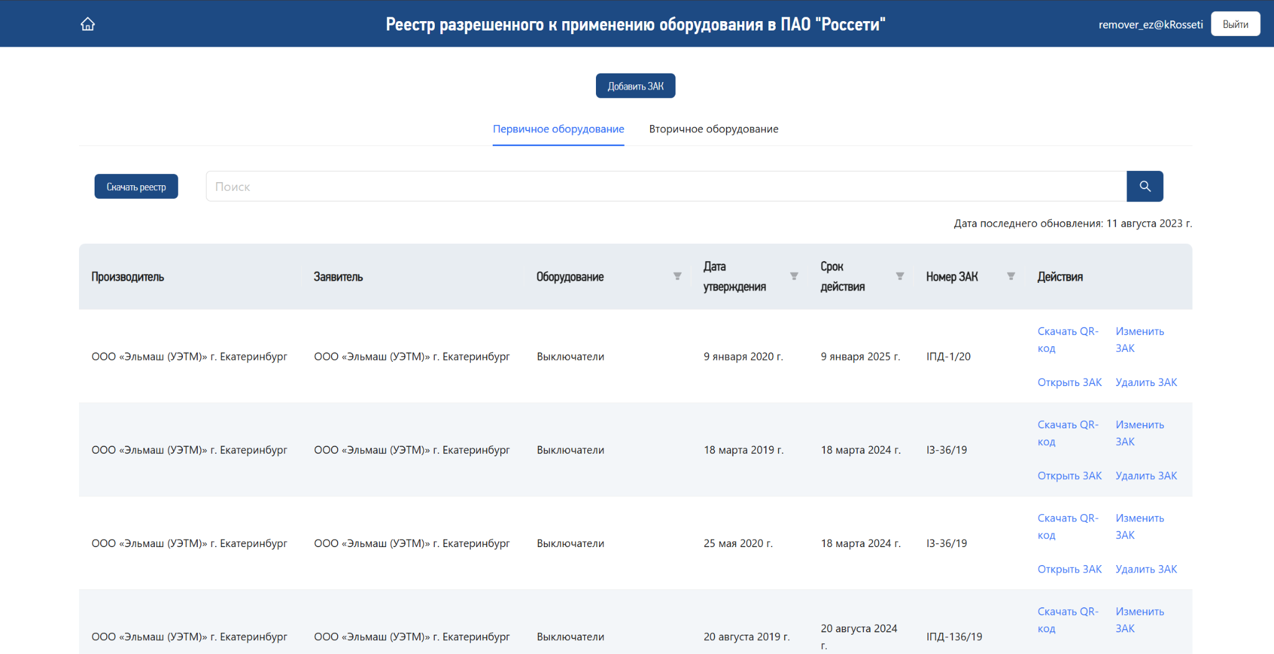

Рисунок 13 - Кнопка “Добавить ЗАК”

* кнопка “Скачать реестр” (рисунок 14): при нажатии осуществляется загрузка на компьютер пользователя реестра ЗАК по текущему типу оборудования (первичное/вторичное) в формате .xlsx.



Рисунок 14 - Кнопка “Скачать реестр”

* кнопка “Выйти” (доступна на любой странице Системы, рисунок 15): при нажатии осуществляется выход из Системы.



Рисунок 15 - Кнопка “Выйти”

* кнопка “Изменить ЗАК” в строке ЗАК (рисунок 16): при нажатии осуществляется переход на страницу изменения ЗАК (описание интерфейса страницы изменения ЗАК приведено на с.16);



Рисунок 16 - Кнопка “Изменить ЗАК”

* кнопка “Удалить ЗАК” (рисунок 17): при нажатии открывается всплывающее уведомление с подтверждением удаления (рисунок 18), при нажатии на кнопку “Да” происходит безвозвратное удаление ЗАК, при нажатии на кнопку “Нет” всплывающее уведомление закрывается без эффекта.



Рисунок 17 - Кнопка “Удалить ЗАК”

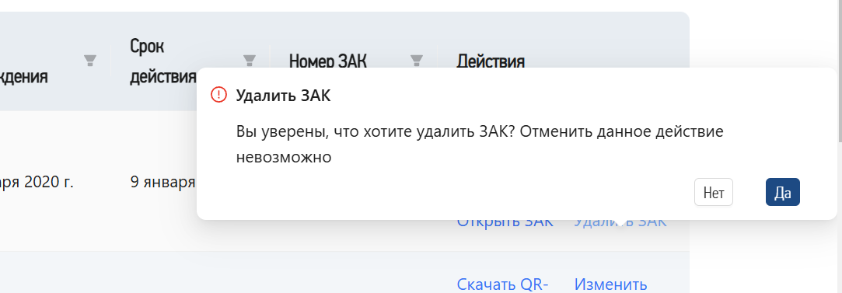

Рисунок 18 - Всплывающее уведомление подтверждения удаления ЗАК

Для авторизованных пользователей доступна работа на страницах добавления и изменения ЗАК (переход осуществляется по кнопкам “Добавить ЗАК” (рисунок 13) и “Изменить ЗАК” (рисунок 16)). Интерфейс страниц (рисунок 19, 20) является единообразным, отличия заключаются в следующем:

* при добавлении ЗАК все поля изначально являются пустыми, при изменении ЗАК все поля изначально заполнены текущими данными;
* на странице добавления ЗАК для очистки всех полей используется кнопка “Очистить форму” (рисунок 19(1)), на странице изменения ЗАК для сброса всех внесенных изменений используется кнопка “Сбросить изменения” (рисунок 20(1));
* для сохранения нового ЗАК необходимо нажать на кнопку “Добавить” (рисунок 19(2)), для сохранения изменений в существующем ЗАК необходимо нажать на кнопку “Сохранить” (рисунок 20(2)).

Для успешного добавления/изменения ЗАК должны быть заполнены все обязательные поля (отмечены красной звездочкой). Поле “Комментарий к рекомендации” доступно для заполнения, только если отмечен чекбокс “Рекомендуется для применения на объектах ДЗО ПАО "Россети"” (рисунок 19(3), 20(3)).

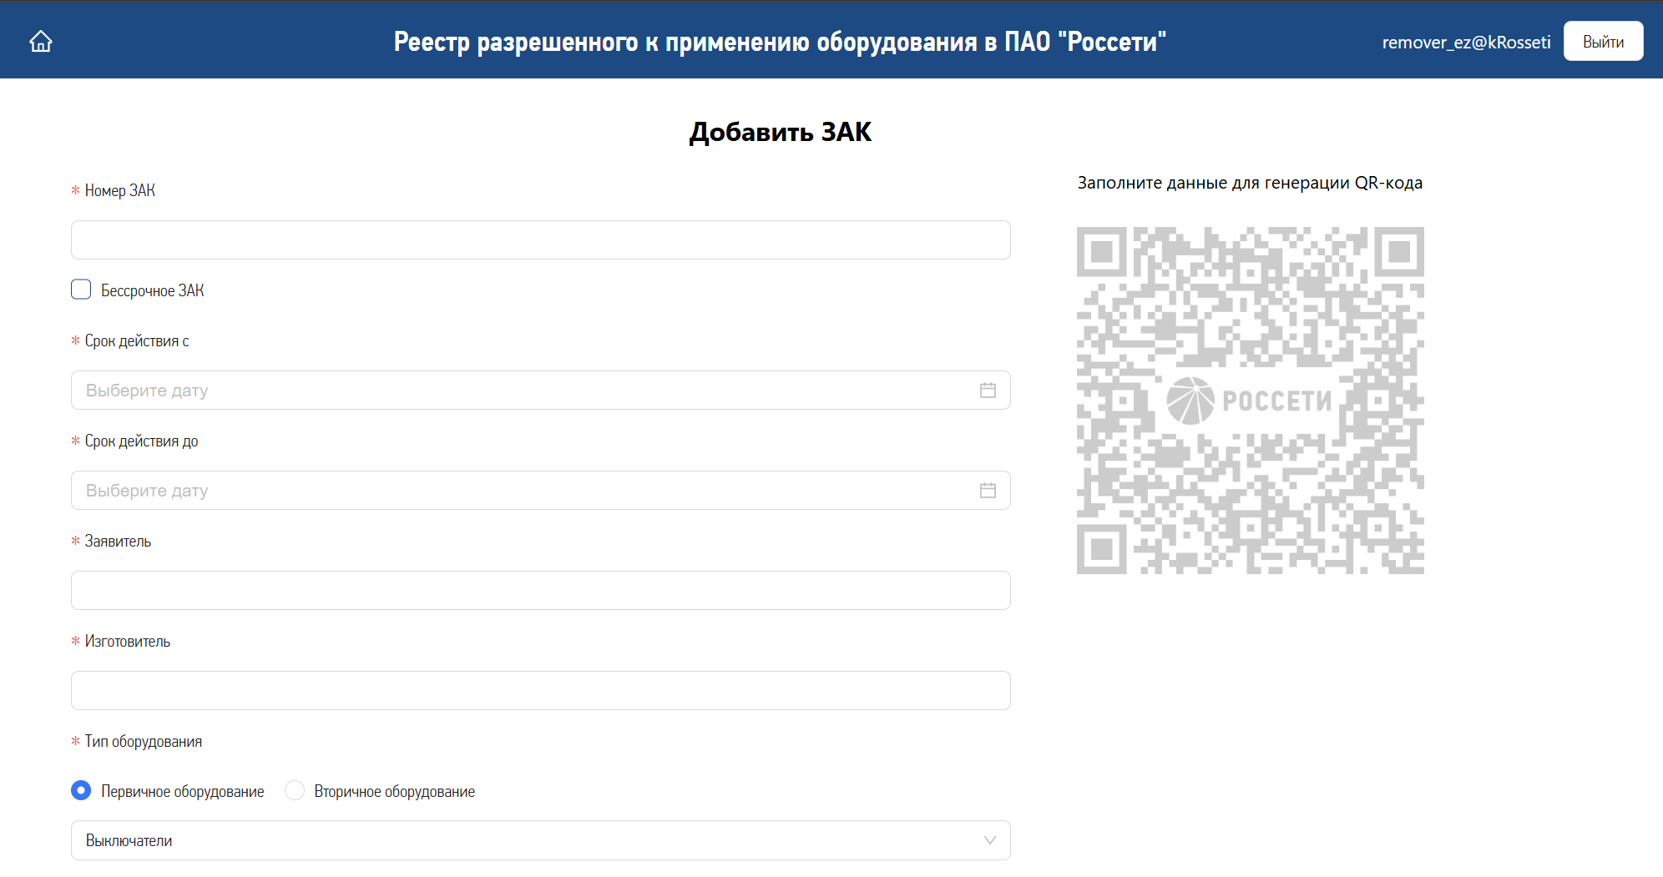

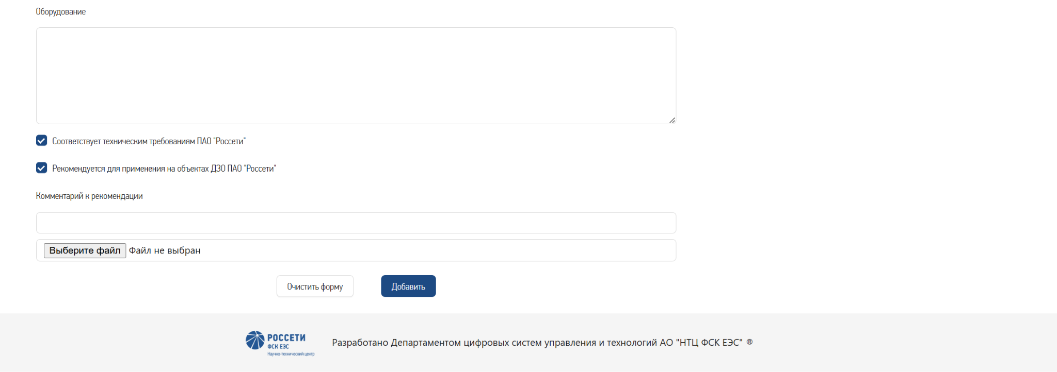

Рисунок 19 - Страница добавления ЗАК

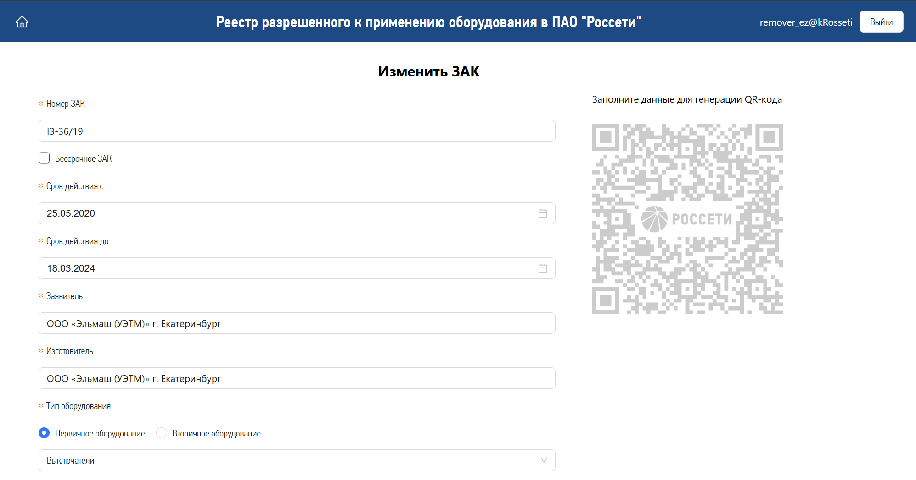

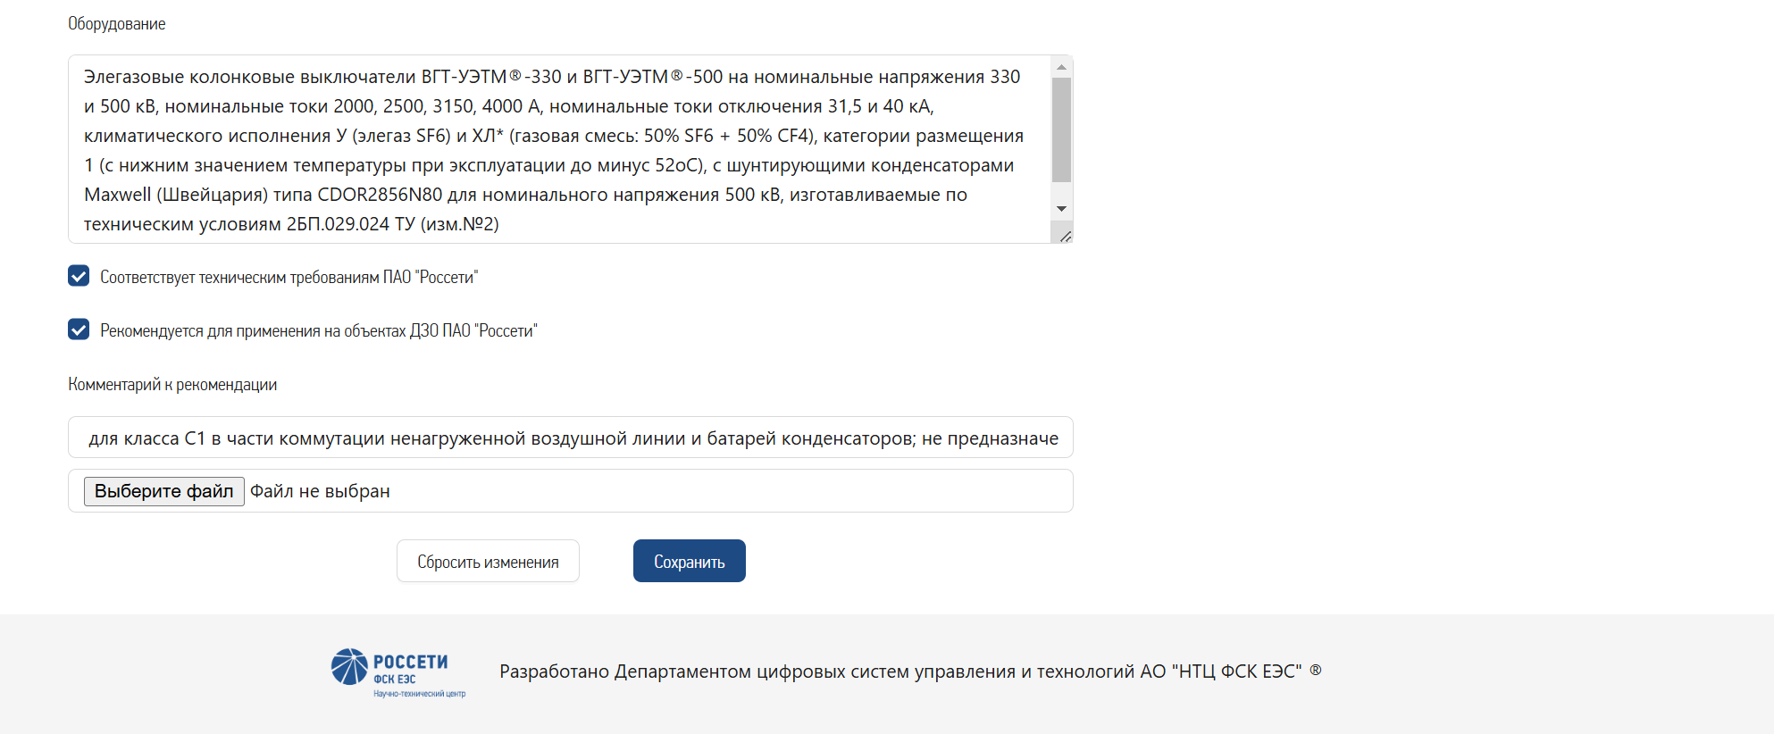

Рисунок 20 - Страница изменения ЗАК

После заполнения/изменения всех необходимых полей и нажатия на кнопку “Добавить”/“Сохранить”, при успешном добавлении/сохранении ЗАК отображается всплывающее уведомление и генерируется QR-код. При необходимости скачать сгенерированный QR-код можно, нажав на кнопку “Скачать QR-код” (рисунок 21).

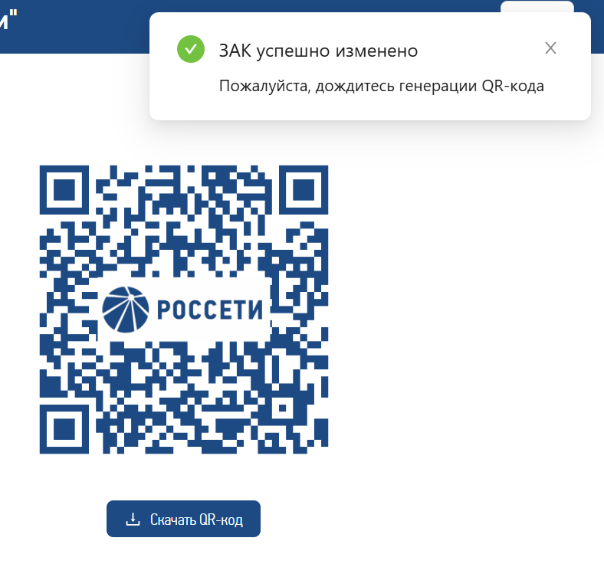

Рисунок 21 - Кнопка “Скачать QR-код”

# **4** РЕКОМЕНДАЦИИ ПО ОСВОЕНИЮ

Перед началом работы в Системе рекомендуется:

* получить минимальные (базовые) сведения по работе с веб-браузерами;
* ознакомиться с Руководством пользователя (настоящий документ).